**1. Введение.**

Мой папа радиоинженер и часто просиживает вечерами за ремонтом радиоаппаратуры различного назначения. Вообще, это у него хобби, он сам придумывает и делает разные радиоустройства. Когда я была помладше, могла часами наблюдать за его работой, задавая вопросы. Я очень заинтересовалась папиным увлечением, и он начал мне понемногу объяснять назначение радиоэлементов и принцип их работы.

Мне нравится заниматься радиотехникой, так как куда ни посмотри, везде нас окружают различные приборы, в том числе и бытовые. Ведь это так интересно, когда устройство, которое ты сделаешь – работает.

К изготовлению беспроводного зарядного устройства меня побудила проблема, связанная с частыми поломками кабеля питания мобильного телефона.

**Цель -** изготовить беспроводное зарядное устройство.

**Задачи:**

* рассказать свою идею взрослым, организовать обсуждение;
* изучить разные варианты схем и выбрать доступную для повторения.

**Гипотеза:** возможно ли самому изготовить беспроводное зарядное устройство для телефона?

**Этапы работы:**

* выбрать схему беспроводного зарядного устройства;
* создать макет печатной платы на компьютере и перенести на заготовку;
* подготовить заготовку к пайке и припаять необходимые элементы;
* испытание беспроводного зарядного устройства;
* вывод.

**2. Основная часть.**

**2.1 Выбор и подготовка схемы.**

Для того, чтобы выбрать схему для изготовления беспроводного зарядного устройства, я проанализировала готовые схемы (с сайтов радиолюбителей) и пришла к выводу, что простая схема применима только в образовательных целях, так как, собрав её, мы сможем наблюдать всего лишь горение лампочки (светодиода) и ни о каком практическом применении речи быть не может, так как она не надёжна и не отличается стабильностью работы. Есть еще довольно простые схемы, но они имеют потребность в электропитании от батарейки типа «Крона», а это финансово затратно для бюджета, ну а сложные схемы еще не под силу новичку.

Таким образом, для изготовления беспроводного зарядного устройства я выбрала схему, которая расположена ниже, так как она самая простая, аккуратная и состоит из минимального количества деталей.

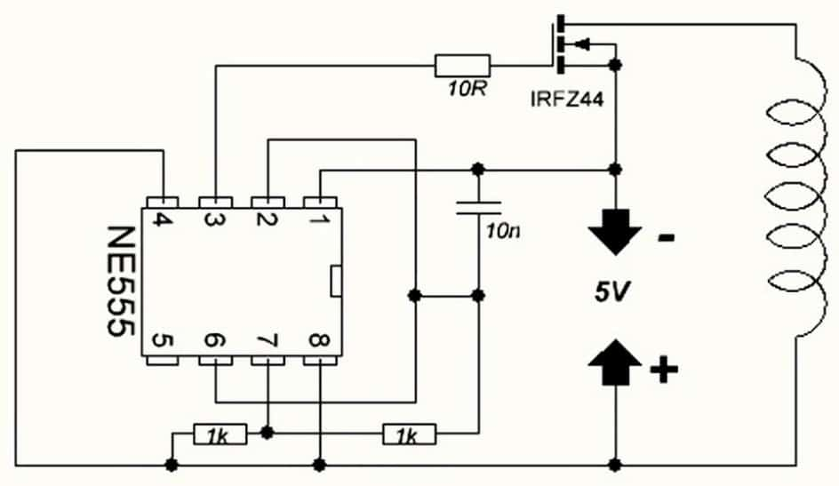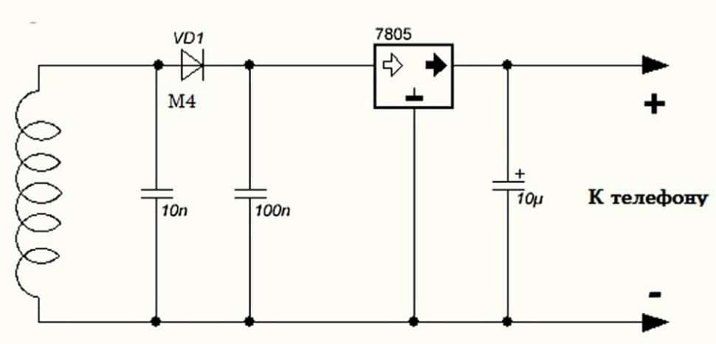

Схема состоит из: передатчика (на рисунке слева) и приемника (на рисунке справа).

В основе лежит использование индукционных катушек. Они могут работать как передатчик и приемник индуктивной энергии. То есть, одна катушка подключена к сети электропитания. Она создает около себя магнитное поле. Вторая катушка, находясь рядом с этим магнитным полем, также начинает вырабатывать ток. Для изготовления передатчика мне потребовалось:

• оправа для катушки, приблизительно 5 см;



• медная проволока диаметром 1 мм (катушка будет содержать 25 витков);

• транзистор – полевой (IRF Z44);

• конденсатор – 10 нФ;

• резистор – 10 Ом;

• резистор – 1 кОм (2 штуки);

• микросхема серии NE555 (в качестве генератора).

Питаться моя схема будет от обычной зарядки для телефона, то есть напряжением равным 5В.

**2.2 Создание макета печатной платы и перенос на заготовку.**

Вначале мне необходимо подготовить макет печатной платы на компьютере. Я сделала его с использованием программы SprintLayout 5.0.

Плату я делала в программе с размерами 50х35.

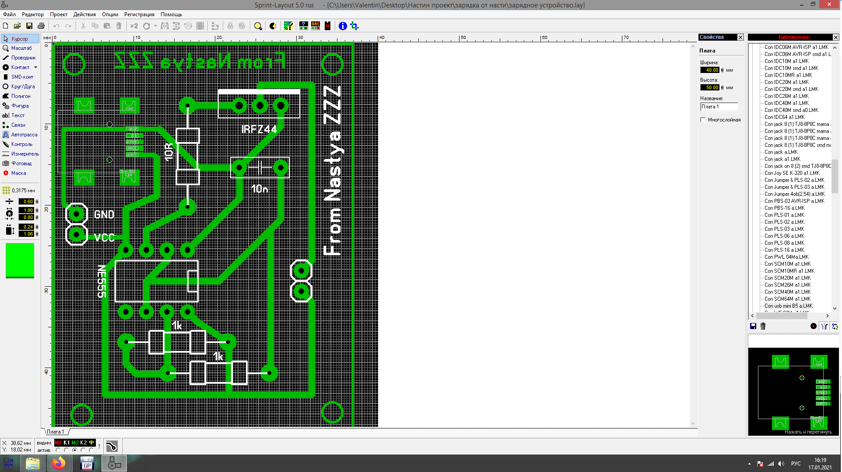

**2.3 Подготовка заготовки к пайке. Пайка деталей.**

После того, как я придумала мою плату в электронном виде, я вырезала её из текстолита. Потом свою заготовку я обточила напильником, чтобы края не царапались. После подготовки платы я нанесла на нее со стороны медного покрытия, рисунок соединений элементов – дорожки. Делала я это по технологии – ЛУТ (лазерно – утюжная технология). Суть заключается в распечатывании на лазерном принтере рисунка платы и отдельно рисунка с радиоэлементами, чтобы плата была красивая.

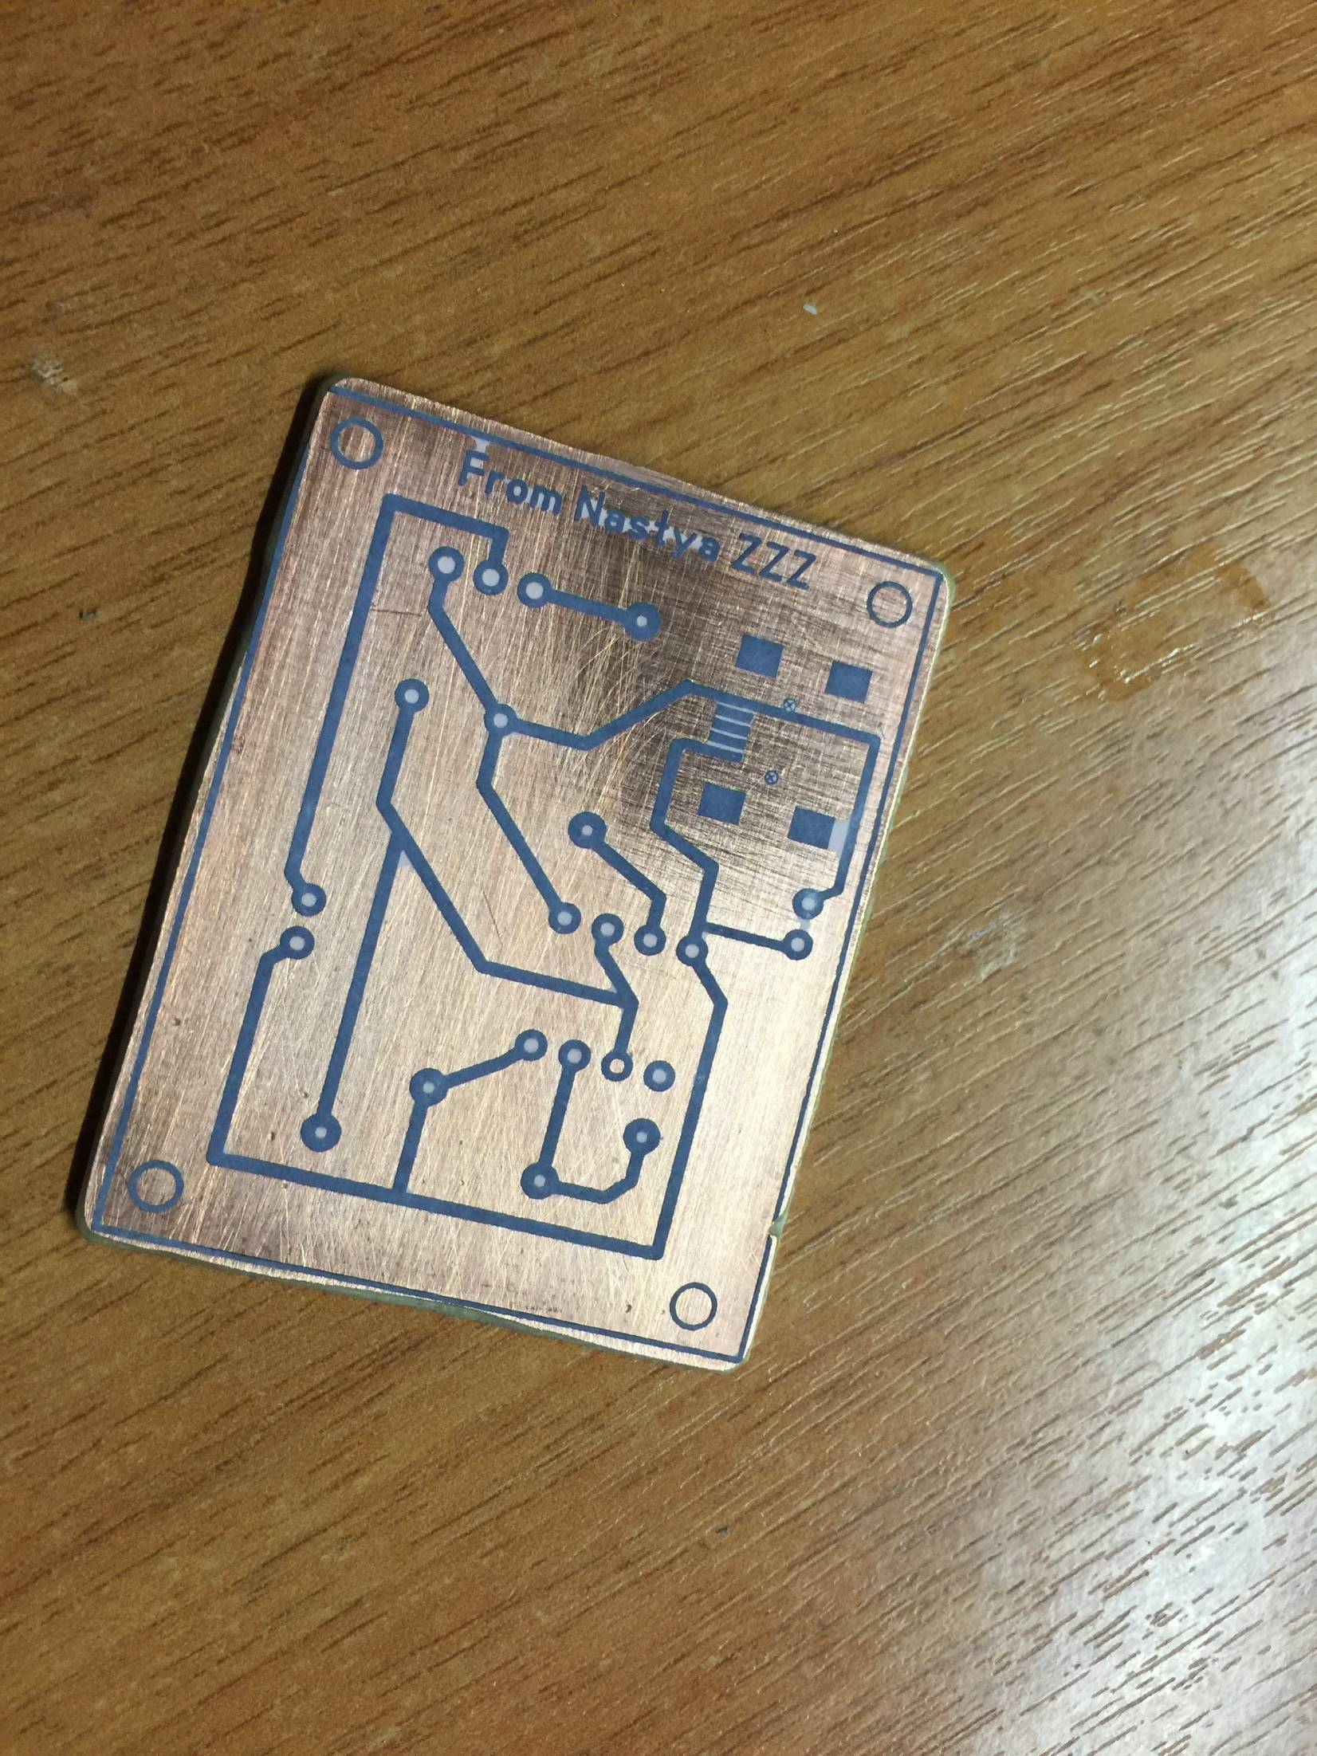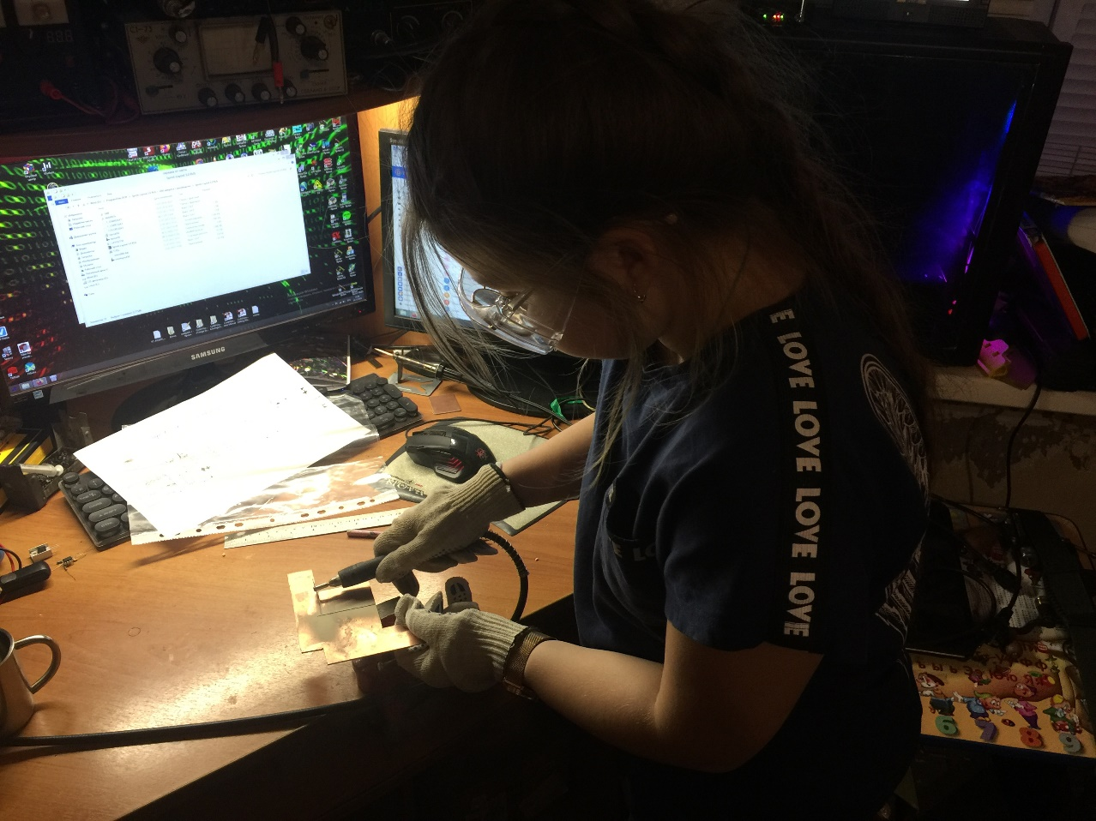

А дальше соединяю плату – заготовку с распечатанным рисунком и утюгом нагреваю их примерно 2 минуты. Потом отмачиваю в воде и убираю бумагу. В итоге у меня рисунок отпечатывается на медной стороне платы – заготовки.

Детали, которые содержат несмытую бумагу, я убрала пинцетом и обычным ластиком.

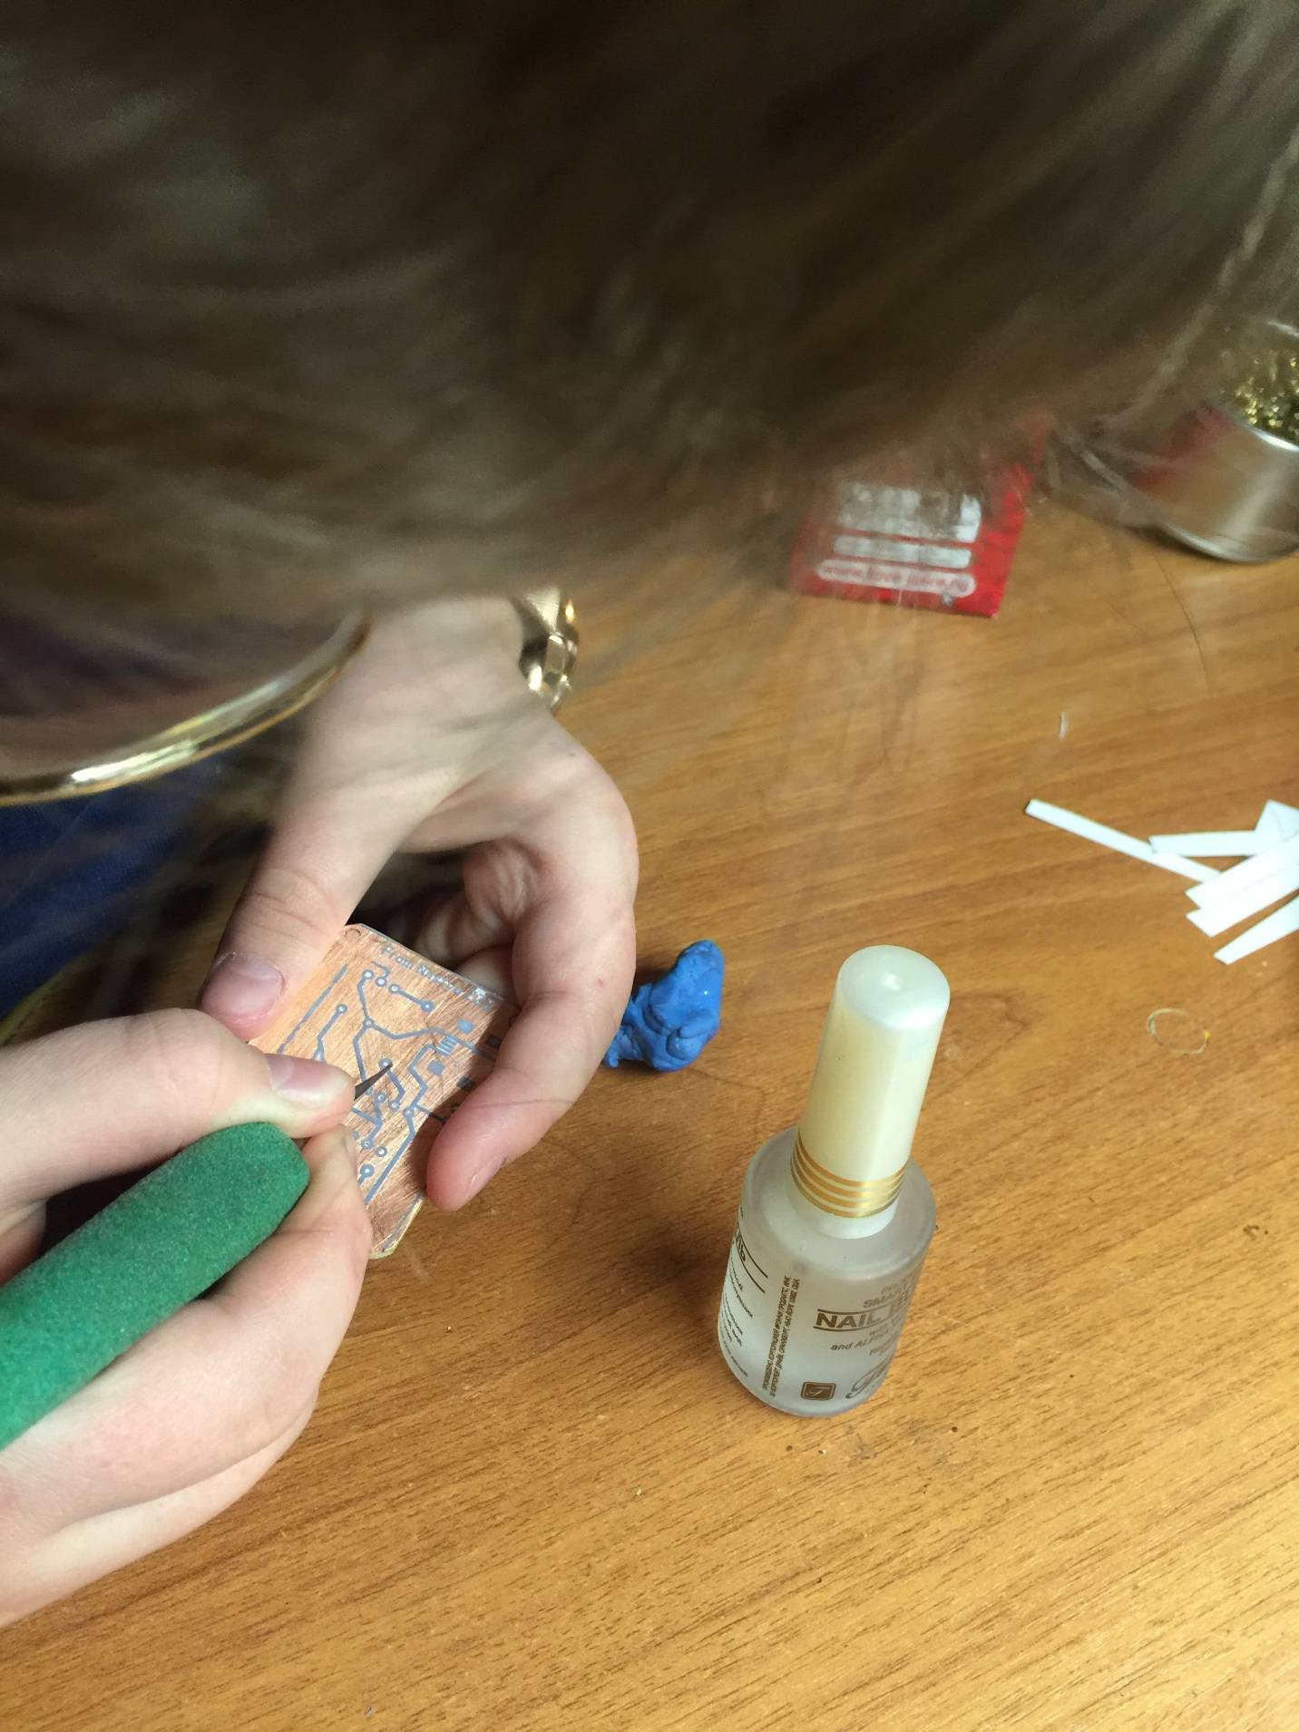

Потом помещаю заготовку в медный купорос. Это необходимо, чтобы в результате химической реакции, на плате остались только отпечатанные дорожки и соединения, а лишняя медь была вытравлена.

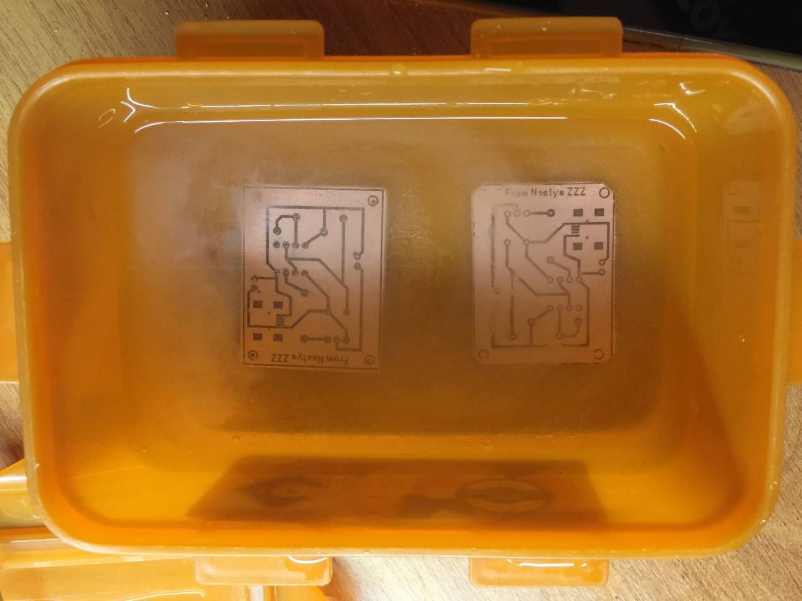

Когда поместила в раствор (медного купароса) заготовку, я ждала час, после чего, я её помыла в теплой воде и получилась готовая замечательная плата, в которой оставалось только просверлить дырки (1мм) под детали и припаять их. После всех операций, я подготовила катушку, которая состояла из 25 витков изолированного медного провода диаметром 1 мм и припаяла её к плате передатчика.

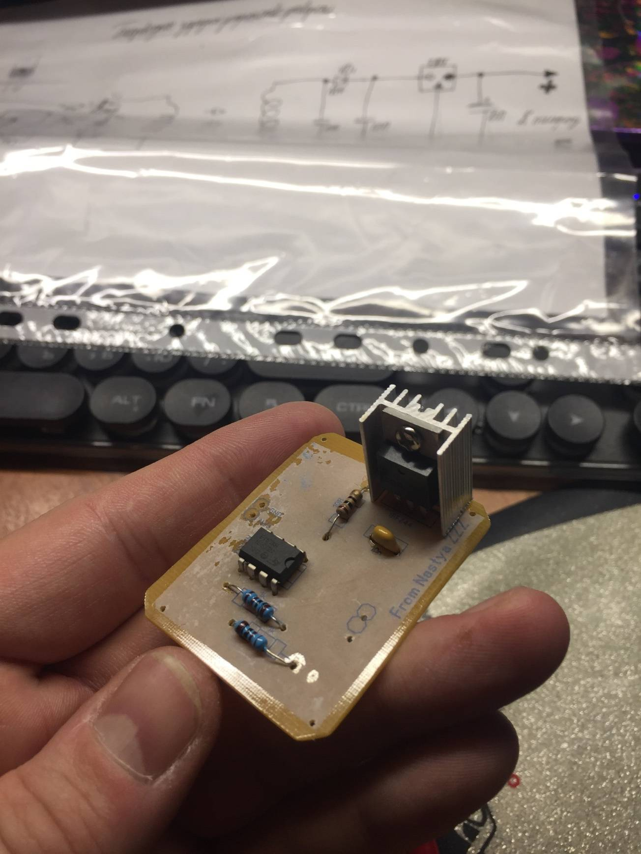

В соответствии со схемой и в свободные отверстия я припаяла заранее подготовленный USB провод от зарядки (неисправной), чтобы подключить к зарядному устройству.

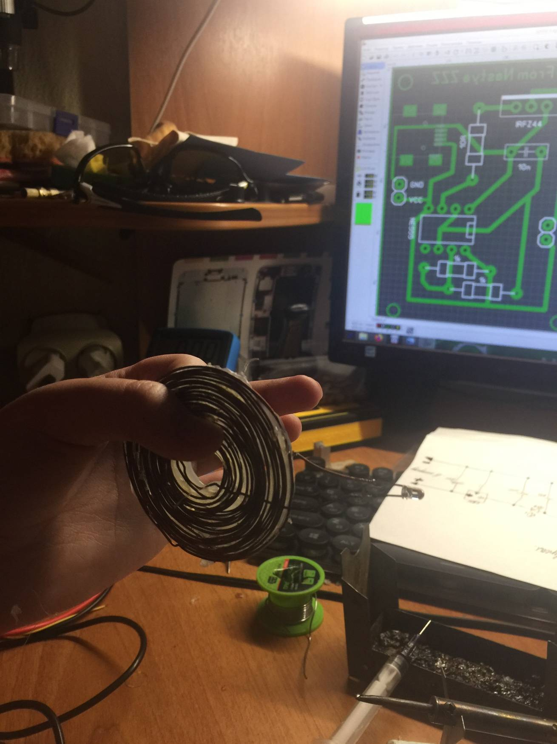

В качестве приемника для наглядного подтверждения работы моего устройства я использовала точно такую же катушку, с подключенным к ней светодиодом синего цвета.

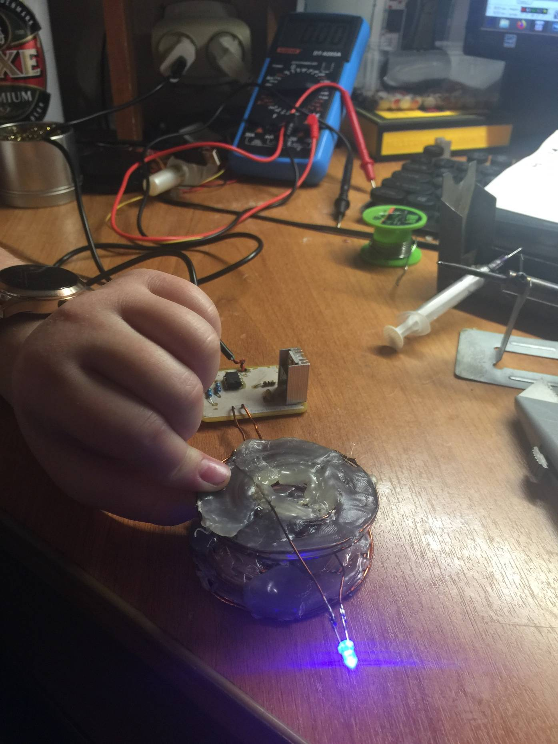

**2.4 Испытание беспроводного зарядного устройства.**

После того, как собраны все элементы и подключено питание к передатчику, я могу приблизить катушку приемника к катушке передатчика, и если светодиод приемника загорится, это будет означать, что мое устройство работает. Пробую. Светодиод горит. Устройство работает.

**3. Вывод.**

Беспроводное зарядное устройство в домашних условиях изготовить можно. Своей цели я достигла. Моя гипотеза подтвердилась. Мое устройство можно подключить к телефону, точнее к его аккумулятору, соблюдая полярность, и при приближении к передатчику, телефон будет заряжаться. Так же для зарядки можно применять не только телефон, но и любое другое устройство, которое заряжается от сети зарядкой, рассчитанной на 5В.

**4. Список литературы.**

1. «Основы радиотехники. Часть 1», Котельников В.А., Николаев А.М.

2. «Энциклопедия радиолюбителя», Пестриков В.М.

3. «Радиолюбительские схемы на ИС типа 555», Р. Трейстер.

4. «Источники питания своими руками», Шмаков С.Б.

5. [www.chem.net](http://www.chem.net)

6. [www.radiokot.ru](http://www.radiokot.ru)

7. [www.radioskot.ru](http://www.radioskot.ru)

8. [www.habr.com](http://www.habr.com)

9. [www.radiostroi.ru](http://www.radiostroi.ru)

10. [www.sdelaysam-svoimirukami.ru](http://www.sdelaysam-svoimirukami.ru)